Student Behavior Analysis based on ResNet
The application of Computer Vision in Intelligent Education

Jun Huang¹, Hailin Zhang²
¹Dept. name of organization, name of organization, acronyms acceptable, shanghai, China
²Dept. name of organization, name of organization, acronyms acceptable, shanghai, China
Email: address, address

Abstract: To solve the difficulty in recording student daily behavior, we propose a practical student behavior analysis based on computer vision.Nowadays,most classrooms are equipped with camera in front of the classroom,with the better performance of computer vision classification task，we can automatically classify student behavior for each frame and provide with the usual performance with solid reason. With the artificially defined behavior-grades map, the model gains acceptable interpretability and controllability enjoying the powet of ResNet. We picked X kinds of behavior and have a accuracy of YYY.
Keywords: Student Behavior; Computer Vision; Deep Residual Network; one training with multiple output dimension; Intelligent Teaching

基于ResNet的学生行为分析
机器视觉在智慧教学中的应用

XXX¹，待定²
¹单位，城市，国家，邮编
²单位，城市，国家，邮编
Email: 17210720042@fudan.edu.cn

摘 要: 本文针对教学中对学生平时成绩记录困难的问题，提供一种基于机器视觉的学生行为分析方案。多数教室安装的摄像头提供了大量的学生行为视频素材，结合性能日益提高的机器视觉分类技术，可以自动的对学生在每一帧的行为做分类，然后通过人为定义的行为分值表自动的给出学生的平时成绩。由于提供了行为分值表，这种方式有一定的可解释性和可控制性。我们选取了X种学生行为，经过测试准确率可达YYY。
关键词: 学生行为分析；机器视觉；深度残差网络；单模型多维度输出；智能教学

1 引言
教育永远是人类社会的重要组成部分。当今时代是学习资源丰富的时代，远程教育也带来了教育的规模和方式的变革。而近年来人工智能的兴起有渗透到社会的各个方面的趋势，而快速崛起的乂学教育也证明了人工智能将在教育领域有用武之地，其开发的自适应学习引擎也赋予着有教无类思想以新的实现形式。
教育的质量问题日趋重要，为了保证教学达到预期的目的，需要对教师的教学质量进行检查、评价和调节。
如今对教师的评价还严重依赖打印问卷等，这种方式费时费力且实践中并不客观。现在高校学生上课存在下述几个问题：课程过分注重考试成绩，给予学生不必要的学习压力；大学教育只求及格，导致翘课、作弊等现象频频发生。为了解决上述两个问题，一个可行的方案是通过记录学生的课堂表现作为平时成绩，这样既可以缓解期末考的压力，同时又可以提高大学教育的质量。但是老师和助教的精力是有限的，通过人力来记录平时成绩需要大量的人力成本，也不客观；而通过课堂点名的方式来记录学生出勤率会浪费课堂时间。
值得注意的是，大学教室和大部分高中教室都是安装有摄像头的，而最新的深度残差卷积神经网络ResNet又赋予了计算机更强的理解和分类图片的能力。所以本文提出一种基于图像的学生行为分析方式，采集了一定量的数据集，使用深度残差神经网络来对学生行为进行分类，并测试了分类准确率，然后通过动作-分数映射关系来得出学生的平时成绩。由于学生的行为有多个维度，而且这几个维度之间有相对关系，所以我们将ResNet的softmax层输出由矢量改为矩阵，将多任务整合成一个，从而体现不同维度之间的相对关系。

2 Methods
资助信息：待补充

2.1 框架
下图为学生行为分析的框架。我们采集的视频分为测试机和训练集。将测试集的视频通过2帧每秒的方式采样，通过预处理和手动标签之后送入ResNet进行训练。而测试视频通通过每十秒一帧的采样，通过相同的预处理后送入ResNet进行测试，然后对不同行为类别分别赋分，在一个时间段内进行统计得出平时成绩。
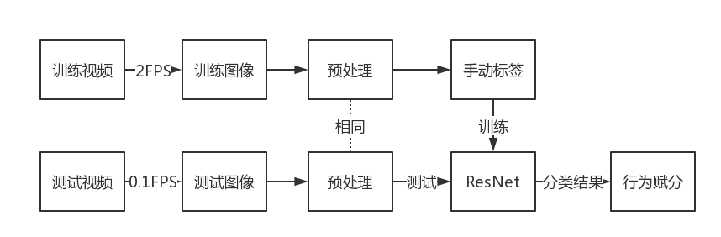
图2.1 学生行为分析框架

2.2 学生行为分类
将常见的学生行为，并且考虑到能够用视觉的方法区分开来，分类如下：
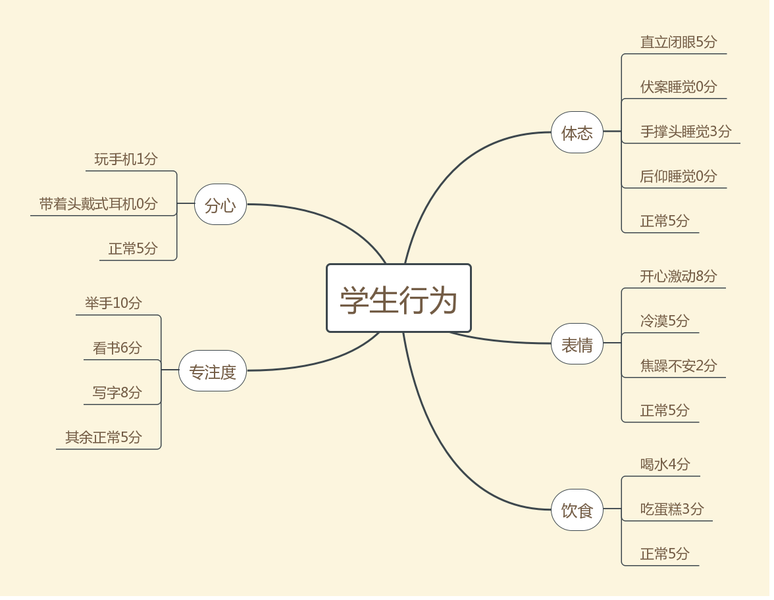
图2.2 学生行为量表

2.3 使用深度残差网络对学生行为进行分类
深度残差网络利用(这里要引用Kaiming He的论文来论述一下深度残差网络的优势)。

3 论文写作注意事项
不要使用空格、制表符设置段落缩进，不要通过连续的回车符（换行符）调整段间距。

3.1 英文缩写
除了一些众所周知的英文缩写，如IP、CPU、FDA，所有的英文缩写在文中第一次出现时都应该给出其全称。文章标题中尽量避免使用生僻的英文缩写。

3.2 单位
- 尽可能使用国际标准单位（公制），如厘米、千克、秒，在特殊情况下可以使用英制单位，如“3.5英寸磁盘”。避免把公制与英制混合使用。
- 不要把单位的全称与缩写混合使用。可以使用“Wb/m²”或“Webers每平方米”，但不要写“Webers/m²”。
- 不要省略小数前面的0，例如不要把“0.25”写作“.25”。使用“cm³”，不要写“cc”。

3.3 公式
对于简单的公式，可以直接以文本方式输入；对于复杂的公式，可以考虑使用公式编辑器，或者将公式制作成图片后插入文中。编辑公式的过程中要特别注意减号与连字符的区别，前者较长，后者较短。
α＝β－γ (1)
对于需要标注编号的公式，编号应写作“(1)”，不要写“Eq. (1)”或“Equation (1)”。

4 论文格式编排

4.1 纸型、页边距与版式
论文应采用A4幅面进行排版。论文页面设置为：上边距2.5厘米，下边距3厘米，左右边距2厘米；页眉2厘米，页脚2厘米。
论文的页眉和页脚不要添加任何内容，必须为空白。页面设置中须指定“无网格”（页面设置>>文档网格>>无网格）。
论文的标题、摘要和关键词（包括中文版和英文版）不分栏；正文部分直到文章末尾采用2栏，栏宽相等，栏间距2字符。

4.2 标题、作者信息、摘要和关键词

4.2.1 英文标题
英文标题置于论文第一页的最上方。主标题采用Times New Roman字体，居中，18磅，加粗，单倍行距，段前间隔0.5行。如有需要，可在主标题下方增加子标题，子标题采用Times New Roman字体，居中，11磅，加粗，单倍行距。

4.2.2 英文作者信息
英文作者信息置于英文标题下方。所有作者的姓名列于第一行，用逗号隔开。姓名采用Times New Roman字体，居中，10磅，加粗，行距12磅。
姓名下方放置作者的单位信息（英文），单位信息采用Times New Roman字体，居中，8磅，斜体，行距12磅。如果有多名作者并且单位不同，可以将不同的单位分多行编排，并用阿拉伯数字进行标注。
单位信息下方是作者的Email。Email信息采用Times New Roman字体，居中，8磅，斜体，行距12磅。如果论文提供多个作者的Email，可以用逗号隔开，并用阿拉伯数字进行标注。

4.2.3 英文摘要和关键词
英文摘要置于英文作者信息下方。摘要采用Times New Roman字体，10磅，行距12磅，两端对齐。
关键词至于英文摘要下方，采用Times New Roman字体，10磅，行距12磅，两端对齐，段前间隔0.5行。

4.2.4 中文标题
中文标题置于英文摘要和关键词的下方。主标题采用黑体，居中，18磅，加粗，单倍行距。如有需要，可在主标题下方增加子标题，子标题采用黑体，居中，11磅，加粗，单倍行距。

4.2.5 中文作者信息
中文作者信息置于中文标题下方。所有作者的姓名列于第一行，用逗号隔开。姓名采用仿宋体，居中，10磅，加粗，行距12磅。
姓名下方放置作者的单位信息（中文），单位信息采用宋体，居中，8磅，斜体，行距12磅。如果有多名作者并且单位不同，可以将不同的单位分多行编排，并用阿拉伯数字进行标注。
单位信息下方是作者的Email。Email信息采用Times New Roman字体，居中，8磅，斜体，行距12磅。如果论文提供多个作者的Email，可以用逗号隔开，并用阿拉伯数字进行标注。

4.2.6 中文摘要和关键词
中文摘要置于中文作者信息下方。摘要采用楷体（如有英文则使用Times New Roman字体），10磅，行距12磅，两端对齐。
关键词至于中文摘要下方，采用楷体（如有英文则使用Times New Roman字体），10磅，行距12磅，两端对齐，段前间隔0.5行。

4.3 正文

4.3.1 章节标题
章节标题可划分为三个级别。各个级别的标题均使用黑体（如有英文或数字则使用Times New Roman字体），加粗，行距16磅。标题用阿拉伯数字进行编号。
- 一级标题黑体加粗，12磅；段前、段后各空0.5行。
- 二级标题黑体加粗，11磅；段前、段后各空0.5行。
- 三级标题黑体加粗，10磅；段前空0.5行、段后不设置。

4.3.2 正文
正文使用宋体，10磅，各段落首行缩进2字符，两端对齐，行距15磅；如正文是英文格式的，行距为单倍行距，数字则统一为Times New Roman字体，并取消英文的“孤行控制”设置。

4.3.3 致 谢
致谢信息置于文章末尾和参考文献之间，致谢的采用一级标题的格式，12磅，黑体加粗，段前、段后各空0.5行，但是不使用阿拉伯数字编号。致谢的正文部分采用与文章正文相同的格式。

4.3.4 参考文献
参考文献的标题采用一级标题的格式，但是不使用阿拉伯数字编号。参考文献的标题使用英文（Times New Roman字体）和括号注明中文（黑体），加粗，字体为12磅，段前空1行，段后空0.5行，行距为单倍行距。
参考文献英文（Times New Roman字体），中文采用宋体，8磅，行距单倍行距磅，并采用“[x]”的方式以数字形式编号。
所有参考文献必须列出英文，也就是说，对于中文参考文献，必须先列出该文献的英文信息，在下方另起一行列出该文献的中文信息。
在正文中需要标注对参考文献的引用。标注时也使用“[x]”的形式，但采用上标格式^{[2]}。

4.4 图、表和公式

4.4.1 图片
文中的图片应确保内容清晰。图片中的文字7.5磅。图片的尺寸可以根据需要适当放大或缩小，但是其长宽比例应与原图保持一致。对于比较大的图片，如果缩小后会导致内容不清晰，可以对该图片采用不分栏的格式。
所有图片应尽可能采用“嵌入式”环绕方式，尽量避免采用“四周型”环绕方式，否则排版过程中极易出现图片位置难以控制的情况。
图片居中。图片的标题放置于图片下方，所有图片必须列出英文标题，Times New Roman字体，如有中文采用黑体，8磅，加粗，居中，行距12磅，段前间隔0.5行，并使用“Figure x”（“图x”）的形式进行编号。图片的上方和图片标题的下方各设置一空行，行距15磅。

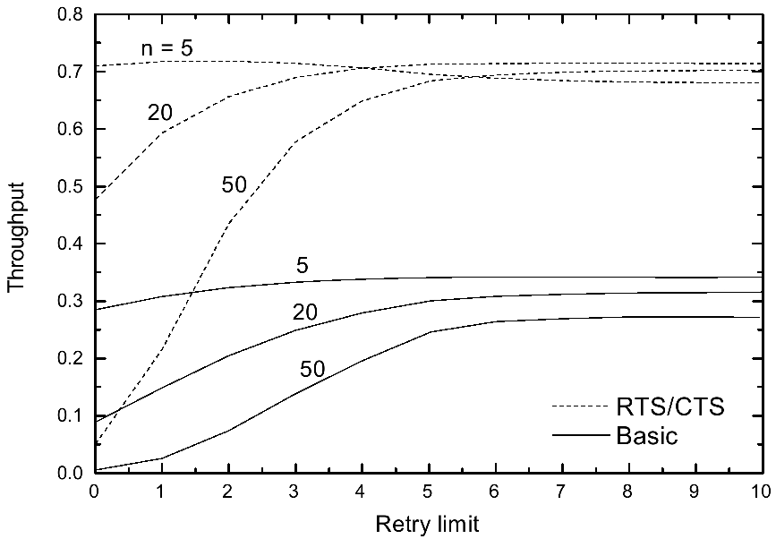
Figure 1. Curve: system result of standard experiment
图1. 标准试验系统结果曲线

4.4.2 表格
表格中的文字7.5磅。对于比较大的表格，如果按照双栏方式难以容纳，可以对该表格采用不分栏的格式。
所有表格应尽可能采用“无环绕”环绕方式，尽量避免采用“环绕式”。
表格应居中。表格的标题置于表格上方，采用英文Times New Roman字体（如有中文使用黑体），8磅，加粗，居中，行距12磅，段后间隔0.5行，并使用“Table x”“表x”的形式进行编号。表格标题的上方和表格的下方各设置一空行，行距15磅。

4.4.3 公式
对于嵌入在正文段落中的公式，如果因为正文段落15磅行距的设置导致公式不能完整显示，可以将该
Table 1. System resulting data of standard expriment
表1. 标准试验系统结果数据
数量 | 质量 | 排序 | 稿件 | 件数
1 | 3 | 4 | 7 | 8
2 | 4 | 3 | 5 | 9
3 | 7 | 6 | 7 | 8
2 | 4 | 3 | 5 | 9
2 | 4 | 3 | 5 | 9
2 | 4 | 3 | 5 | 9
2 | 4 | 3 | 5 | 9

段落的行距设置为“单倍行距”，公式设定为：标准10磅，符号5磅，下标/上标6磅，次符号10磅，下标/上标5磅。
对于单独占据一个段落的公式，通常建议采用居中设置，并在段前、段后设置0.5行间隔。但该规则并不是强制性的，对于公式较多的论文，作者可以根据情况适当调整对其方式和段落间距，以求美观。
为求美观，应注意公式中的字体大小。字体过大会导致比例失调，字体过小会导致看不清楚。

致 谢
本章节为作者提供“致谢”的示例。

References (参考文献)
- MENG Xiangping GAO Yan. Electric systems analysis [M]. Beijing: Higher Education Press, 2004. 3-21.
- Li Yu, Liu Jingsen, Mechanism and Improvement of Direct Anonymous Attestation Scheme[J], Journal of Henan University, 2007, 37(2), P195-197 (Ch).
李煜，刘景森，直接匿名证言方案的实现机制与改进思路[J]，河南大学学报，2007, 37(2)，P195-197.

